Министерство образования Российской Федерации
Пензенский государственный университет
Кафедра «Вычислительная техника»
Пенза 2021
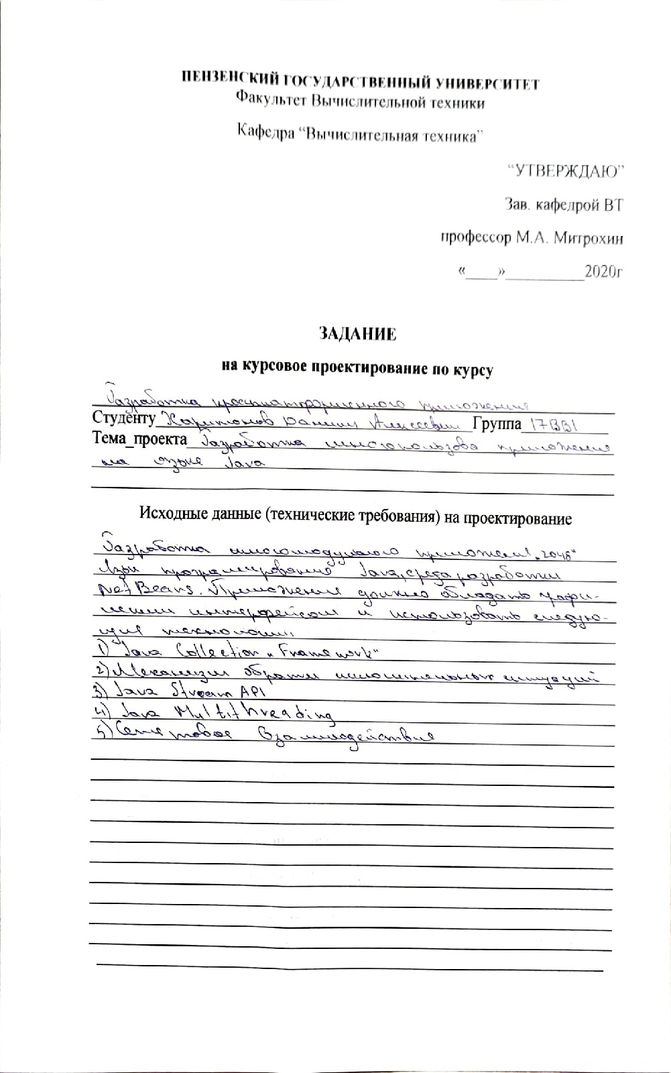
Выполнил:
студент группы 17ВВ1
Харитонов Д.А
Принял:
к.т.н., доцент. Юрова О.В
ПОЯСНИТЕЛЬНАЯ ЗАПИСКА
к курсовой работе
по курсу «Разработка кроссплатформенных приложений»
на тему «Разработка многомодульного приложения на языке Java»

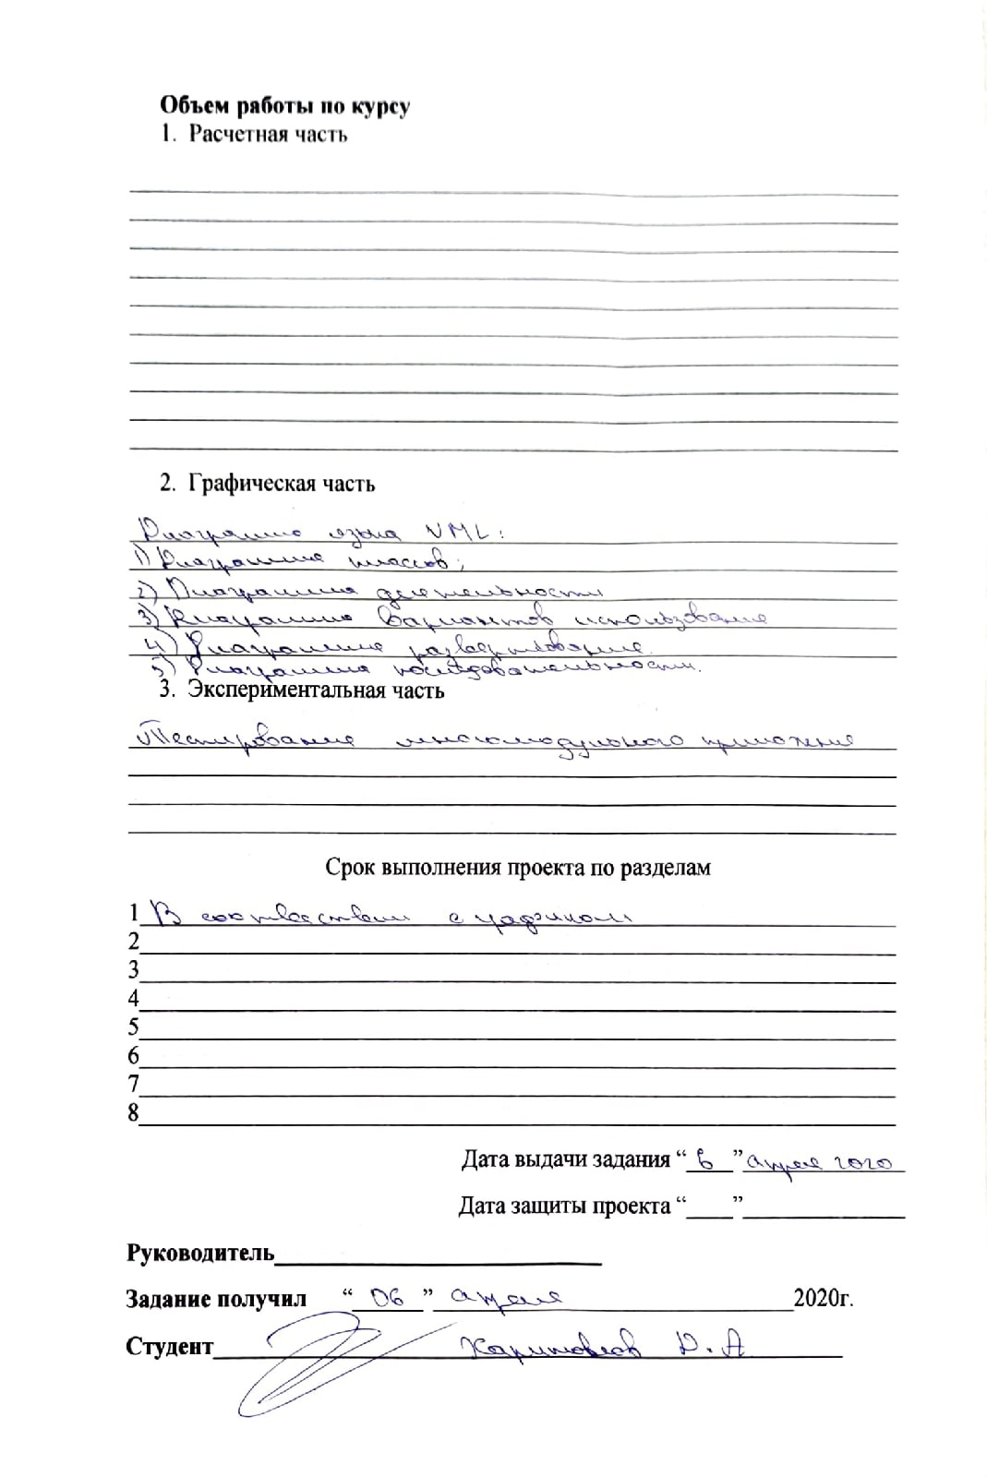

СОДЕРЖАНИЕ

СОДЕРЖАНИЕ 4
ВВЕДЕНИЕ 7
1 ПОСТАНОВКА ЗАДАЧИ 9
2 Теоретическая часть задания 10
2.1 Система программирования 10
2.2 Игра «2048» 10
3 Описание алгоритма работы 12
4 Описание программы 13
4.1 Сервер 13
4.2 Клиент 14
5 Руководство пользователя 22
5.1 Сервер 22
5.2 Запуск клиента 22
5.3 Окно игры 23
5.4 Окно с результатами 23
ЗАКЛЮЧЕНИЕ 25
СПИСОК ЛИТЕРАТУРЫ 26
Приложение A. Листинг программы 27
Приложение A.1. Файл «server.java» для Сервера 27
Приложение A.2. Файл «menu.java» для Клиента 34
Приложение A.3. Файл «ImageTest.java» для Клиента 48
Приложение A.4. Файл «GameField.java» для Клиента 59
Приложение A.5. Файл «result.java» для Клиента 67
Приложение A.6. Файл «myException.java» для Клиента 73
Приложение Б. UML-диаграммы 74
Приложение Б.1. UML-диаграмма вариантов использования 74
Приложение Б.2. UML- диаграмма последовательности 75
Приложение Б.3. UML- диаграмма деятельности 76
Приложение Б.4. UML-диаграмма классов 77
Приложение Б.5. UML-диаграмма развертывания 78

ВВЕДЕНИЕ

Разбиение исходной программы на несколько файлов делает её более понятным для программиста или нескольких программистов, участвующих в создании программного продукта. Однако остаётся нерешёнными ещё несколько задач:
- Программа-транслятор работает со всем исходным текстом целиком, ведь она соединяет все файлы перед трансляцией вместе. Поэтому время трансляции исходного текста программы остаётся значительным (и даже возрастает). В то же самое время программа никогда не переписывается целиком. Обычно изменяется только небольшой участок программы.
- При назначении переменных их количество ограничено программой-транслятором и может быть исчерпано при написании программы.
- Различные программисты, участвующие в создании программного продукта, могут назначать одинаковые имена для своих переменных и при попытке соединения файлов в единую программу обычно возникают проблемы.
Все эти проблемы могут быть решены при раздельной трансляции программы. То есть было бы неплохо уметь транслировать каждый файл с исходным текстом программы отдельно и соединять затем готовые оттранслированные участки программы.
Компиляторы, которые позволяют транслировать отдельные участки программы называются компиляторами с раздельной трансляцией.
Исходный текст программы, который может быть отдельно оттранслирован, называется программным модулем.
Оттранслированный программный модуль сохраняется в виде отдельного файла в объектном формате, где кроме машинных команд сохраняется информация о именах переменных, адресах команд, требующих модификации при объединении модулей в единую программу и отладочная информация.
Данная курсовая поможет в понимании способов разработки многомодульных приложений, а также развить навык владения языком программирования - Java. Результат данной курсовой поможет понять создание примитивных игр и реализацию разбиения программы на модули.

ПОСТАНОВКА ЗАДАЧИ

Разработать многомодульное приложение-игру «2048». Язык программирования Java, среда разработки NetBeans. Приложение должно обладать графическим интерфейсом и использовать следующие технологии:
1. Java Collection Framework;
2. Механики обработки исключительных ситуаций;
3. Java Stream API;
4. Java Multithreading;
5. Сетевое взаимодействие.

Теоретическая часть задания

Система программирования

Netbeans Platform — это фреймворк основанный на Swing, с помощью которого возможно создание больших десктоп приложений. Одноименное Netbeans IDE созданно, как раз, на базе Netbeans Platform. В нём содержится множество API для более легкой работы с окнами, действиями, файлами и т.п.
По сути, Netbeans Platform — это аналог Eclipse RCP (Rich Client Platform), только основанный на Swing, а не SWT. Выяснять, что лучше, я не собираюсь. Существует мнение, что Netbeans Platform легче изучается, менее «глючен» и, поскольку он основан на Swing, поддерживает большее количество платформ и созданное на нем приложение выглядит одинаково везде. Однако некоторых вещей в нем не хватает.
Каждая отдельная возможность в приложение на Netbeans Platform может быть представлена отдельным модулем, которые, в свою очередь, сравнимы с плагином. Модуль Netbeans — это группа Java классов, которая предоставляет приложению определенный функционал.

Игра «2048»

В каждом раунде появляется плитка номинала «2».
Нажатием стрелки игрок может скинуть все плитки игрового поля в одну из 4 сторон. Если при сбрасывании две плитки одного номинала «налетают» одна на другую, то они слипаются в одну, номинал которой равен сумме соединившихся плиток. После каждого хода на свободной секции поля появляется новая плитка номиналом «2». Если при нажатии кнопки местоположение плиток или их номинал не изменится, то ход не совершается.
Если в одной строчке или в одном столбце находится более двух плиток одного номинала, то при сбрасывании они начинают слипаться с той стороны, в которую были направлены. Например, находящиеся в одной строке плитки (4, 4, 4) после хода влево они превратятся в (8, 4), а после хода вправо — в (4, 8). Данная обработка неоднозначности позволяет более точно формировать стратегию игры.
За каждое соединение игровые очки увеличиваются на номинал получившейся плитки.
Игра заканчивается поражением, если после очередного хода невозможно совершить действие.

Описание алгоритма работы
  - Описание клиент-серверной части

Разработанная программа состоит из клиента и сервера.
Вначале нужно запустить сервер с уникальным адресом для обслуживания TCP/IP, определяемый комбинацией IP-адреса хоста с номером порта обслуживания, который создает конечную точку для обслуживания.
Далее сокет привязывается к локальной конечной точке. Чтобы сокет клиента мог идентифицировать потоковый сокет TCP, серверная программа присваивает имя своему сокету.
Затем сокет переходит в состояние прослушивания, в котором он будет ожидать входящие попытки соединения от клиентов. В случаи обнаружения входящего соединения, сервер предоставляет клиенту нить для обслуживания. На этом установление соединения между клиентом и сервером заканчивается.
После установления соединения сервер ожидает запросы от клиентов.
Как только клиенты отправляют запросы, сервер их обрабатывает и присылает ответы на данные запросы.
  - Описание работы приложения

Игра будет представлять собой набором картинок, которые будут меняться в зависимости от ситуации. Для отображения картинок будут отведены определенные координаты. Изменение будет происходить с помощью таймера, который будет обновлять картинки в определенных координатах.

Описание программы

Сервер

Программа сервера является консольным приложением (рис. 1) и хранится в файле Server.java. Данный файл содержит описание нити, которая будет создаваться при появлении нового клиента, создание сокета по которому будут подключаться клиенты, выделение нити клиента, обслуживание запросов клиента нитью. Пример работы сервера представлен на рисунке 1.
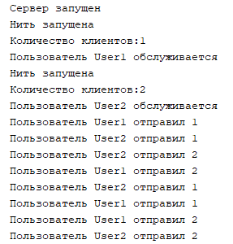

Рисунок 1 – Консольный вывод сервера.
Сервер обслуживает следующие запросы:
- Запрос с кодом «0» - клиент отправляет запрос, что он будет играть в режим «Одиночной игры». Сервер принимает данный запрос, уменьшает переменную players, отвечающая за количество игроков, которые будут участвовать в многопользовательской игре.
- Запрос с кодом «1» - клиент отправляет запрос, что он готов к многопользовательской игре. Сервер принимает данный запрос, захватывает мьютекс и ждет пока все игроки, которые будут играть в многопользовательском режиме, не захватят мьютекс. Во время ожидания проверяется, если мьютекс будет пересоздан. Тогда клиент захватит мьютекс заново.
- Запрос с кодом «2» – клиент отправляет запрос на получение результатов игры. Сервер принимает данный запрос и ожидает результат игры клиента. После получения добавляет резльтат игрока и его имя в специальные коллекции, после чего захватывает мьютекс и ждет пока все игроки, которые будут играть в многопользовательском режиме, не захватят мьютекс. После этого каждая нить отправляет своему клиенту результаты игроков, после чего отправляет имена всех клиентов, и проверяет все ли нити освободили мьютекс кроме нее. Если да, то эта нить очищает коллекцию.
- Запрос с кодом «3» – клиент отправляет серверу запрос, что он хочет участвовать в многопользовательской игре. Если в это время игра уже идет, то идет ожидание окончания игры, после чего переменную players, отвечающая за количество игроков, которые будут участвовать в многопользовательской игре, увеличится и мьютекс будет пересоздан, а клиенту будет отправлено сообщение, о добавление его в участники.

Клиент

Программа клиента разбита на несколько модулей. menu.java – главный файл проекта, файл ImageTest.java – это сама игра, файл result.java отвечает за вывод результата.
    - menu.java

Данный файл отвечает за подключение к серверу, отправку ему команд и принятие ответов от него, а также за запуск игры. При запуске данного файла появляется окно (рис. 2), в которой есть три кнопки: «Одиночная игра», «Мультиплеер», «Подключится», а также три поля для заполнения: «IP-адресс», «Порт», «Имя». Эти данные нужны для подключения к серверу. При возникновении ошибки с подключение выводится окно с надписью: «Введены неправильные данные или произошла ошибка подключения» (рис. 3).

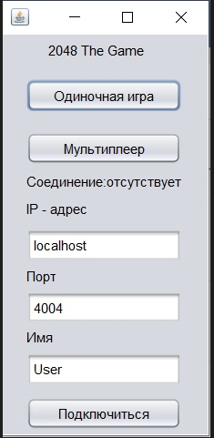

Рисунок 2 – Окно при запуске файла menu.java.

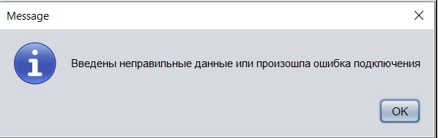

Рисунок 3 – Окно с ошибкой.

Для осуществления подключения к серверу надо нажать кнопку «Подключится». Тогда данные из текстовых полей будут использованы для подключения. После подключения серверу отправится имя игрока, которое было введено в поле «Имя». После подключения будет создана нить, которая будет принимать сообщения от сервера. Нить обрабатывает следующие сообщения от сервера:
- Запрос с кодом «1» - означает, что все игроки готовы к игре. Тогда запускается файл ImageTest.java, отправляя данному файлу фрейм текущего окна и цифру 1, означающая, что после игры надо отправить результаты серверу.
- Запрос кодом «2» - означает, что результаты всех игроков получены и надо теперь их получить. Нить получает результаты и имена всех игроков, добавляя эти данные в соответствующие коллекции, после чего данные в этих коллекция сортируются по убыванию. После этого запускается файл result.java, отправляя данному файлу фрейм текущего окна и данные коллекции.
- Запрос с кодом «3» - означает, что клиент был добавлен в участники. При нажатии кнопки «Одиночная игра», серверу отправляется сообщение с кодом «0», после чего запускается окно с игрой.

При нажатии кнопки «Мультиплеер» серверу отправится один из двух запросов. Запрос с кодом «3», если игрок запустил одиночную игру или запрос с кодом «1». При отправке запроса с кодом «3» идет ожидание ответа от сервера, означающая что клиент был добавлен в участники. Если с кодом «1», то идет ожидания остальных игроков.

При ожидании других игроков после нажатия кнопки «Мультиплеер» будет выводится сообщение: «Ожидаем остальных игроков» (рис. 4).

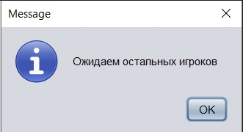

Рисунок 4 – Окно с сообщением.

Кроме этого в данном файле присутствует функция res, отвечающая за отправку серверу количество набранных очков для игроков.
    - ImageTest.java
Данный файл отвечает за саму игру. При запуске происходит загрузка всех картинок, добавление их в коллекцию и отображение их (рис. 5). Кроме этого запускается таймер, который по истечению времени перерисовывает заново картинки. Картинка выбирается в зависимости от индекса, находящегося внутри массива Id класса GameField. При старте в массиве «рандомятся» координаты двух цифр «два» с помощью функции данного класса – NewElement.

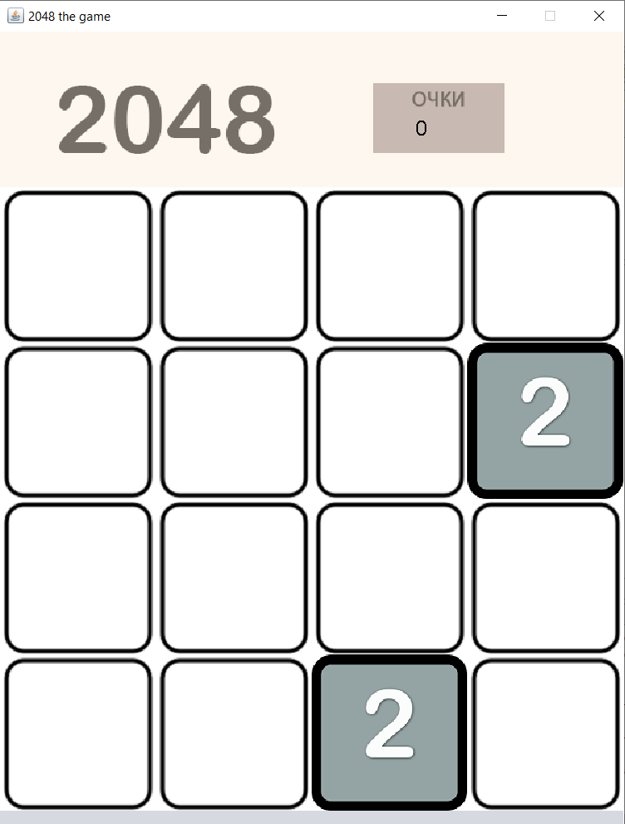

Рисунок 5 – Окно с игрой при запуске.

Вся игра строится вокруг класса GameField. При запуске файла ImageTest.java вызывается конструктор класса GameField, в котором массив Id заполняется цифрами «0». Значение всех чисел указан ниже:
- «0» - пустое поле
- «1» - цифра два;
- «2» - цифра четыре;
- «3» - цифра восемь;
- «4» - цифра шестнадцать;
- «5» - цифра тридцать два;
- «6» - цифра шестьдесят четыре;
- «7» - цифра сто двадцать восемь;
- «8» - двести пятьдесят шесть;
- «9» -пятьсот двенадцать;
- «10» - тысяча двадцать четыре;
- «11» - две тысячи сорок восемь.
Можно использовать одну из четырех кнопок: стрелка вверх, стрелка вниз, стрелка влево, стрелка вправо. При нажатии любой из этих кнопок происходит сдвиг блоков в соответствующую сторону одной из четырех функций внутри класса GameField.java: UP, DOWN, LEFT, RIGHT. После выполнения сдвига «рандомятся» координаты следующего свободного блока с цифрой «два», а также происходит тестовый сдвиг во все четыре стороны с помощью функции test, если по результату не было сдвига ни в одну сторону, то у игрока больше нету ходов и игра окончена (рис. 6). Так же проверяется максимально значение блока, если оно равно «две тысячи сорок восемь», то игра окончена (рис. 7). Если по результату нажатия кнопки сдвига не произошло, то описанные выше действия не происходят.

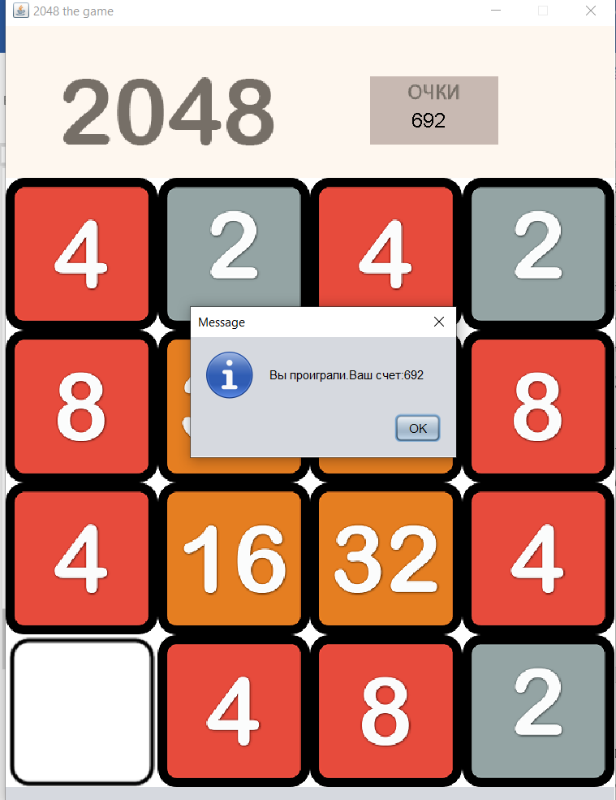

Рисунок 6 – Окно с игрой при проигрыше.

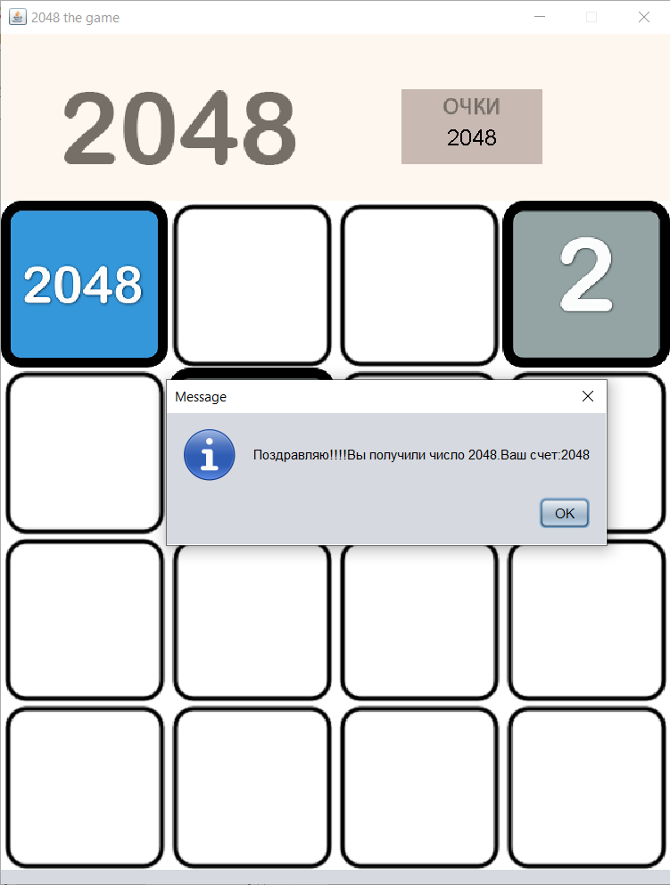
Рисунок 7 – Окно с игрой при выигрыше.

После окончания игры проверяется значение которое было передано модулем menu.java. Если оно равно «1», то количество набранных очков надо отправить на сервер с помощью функции модуля menu.java - res. Если «0», то окно с игрой закрывается и модуль menu.java снова становится виден.
    - result.java
Данный модуль отвечает получает коллекции имен игроков и их количеству очков, после чего добавляет их в таблицу (рис. 8).

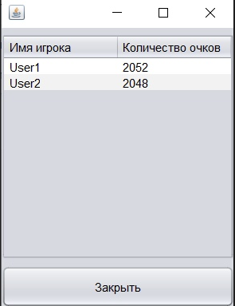

Рисунок 8 – Окно с результатами игроков.

Руководство пользователя

Сервер

Сервер не имеет графического интерфейса. Требуется только запустить его, дальше он сам будет принимать клиентов и обслуживать их.

Запуск клиента

При запуске клиента первым окном является меню (рис. 9). В нем присутствует 3 кнопки:
- Одиночная игра – отвечает за запуск «офлайн» версии игры;
- Мультиплеер – отвечает за отправку серверу сообщения о готовности и запуска игры;
- Подключится – отвечает за подключение клиента к серверу на основе данных из трех текстовых полей.

Рисунок 9 – Окно «меню».

Окно игры

Данное окно является игрой «2048» (рис. 10). Что бы передвигать блоки с цифрами надо нажать одну из следующих кнопок:
- Стрелка вправо - сдвиг блоков вправо;
- Стрелка вниз – сдвиг блоков вниз;
- Стрелка вверх – сдвиг блоков вверх;
- Стрелка влево – сдвиг блоков влево.

Рисунок 10 – Окно с игрой «2048».

Окно с результатами
После игры в режиме «Мультиплеер» открывается окно, отображающее имя и количество очков игроков, которые участвовали в игре (рис. 11). В нем присутствует одна кнопка – «Закрыть», которая отвечает за закрытие данного окна и открытия меню.

Рисунок 11 – Окно с результатами игроков

ЗАКЛЮЧЕНИЕ

При выполнении данного курсового проекта были изучены принципы работы протоколов TCP/IP. Были получены навыки разработки многомодульного приложения с пользовательским интерфейсом и работы в среде NetBeans. Получены навыки разработки клиент-серверных приложений.
В результате выполнения данной курсовой работы была разработано модульное приложение игры «2048», позволяющая проверить навыки пользователя и сравнить его результат с другими игроками с помощью клиент-серверной архитектуры.

СПИСОК ЛИТЕРАТУРЫ

- "Head First Java, Изучаем Java", Кэти Сьерра, Берт Бэйтс – ЭКСМО, 2012 – 708 с.
- "Java. Руководство для начинающих", Герберт Шилдт – ООО «Диалектика», 2019 – 816 с.
- Форум программистов и сисадминов Киберфорум [Электронный ресурс]. Режим доступа: http://www.cyberforum.ru/, свободный (Дата обращения 29.04.2020).
- Stack Overflow - Where Developers Learn, Share, & Build Careers [Электронный ресурс]. Режим доступа: https://stackoverflow.com/ , свободный (Дата обращения 30.04.2020).

Приложение A.
Листинг программы

Приложение A.1.
Файл «server.java» для Сервера
import java.io.BufferedReader;
import java.io.BufferedWriter;
import java.io.IOException;
import java.io.InputStreamReader;
import java.io.OutputStreamWriter;
import java.net.ServerSocket;
import java.net.Socket;
import java.util.ArrayList;
import java.util.logging.Level;
import java.util.logging.Logger;
import java.util.concurrent.Semaphore;
/*
* To change this license header, choose License Headers in Project Properties.
* To change this template file, choose Tools | Templates
* and open the template in the editor.
*/

/**
*
* @author Егор Садовников
*/
public class server {
static private Socket clientSocket; //сокет для общения
static private ServerSocket server; // серверсокет
static int NumberOfClients=0;//количество клиентов
static int players=0;//количество клиентов которые участвуют в игре
static Semaphore sem;
static Object lock=new Object();//объект синхронизации
static ArrayList<String> res=new ArrayList();
static ArrayList<String> nm=new ArrayList();
static int game=0;
/**
* @param args the command line arguments
*/
static class Service extends Thread {
private BufferedReader in; // поток чтения из сокета
private BufferedWriter out; // поток записи в сокет\
Socket Client;
String word;
String name;
boolean wait;
Service(Socket Client){
this.Client=Client;
try {
System.out.println("Нить запущена");
out = new BufferedWriter(new OutputStreamWriter(Client.getOutputStream()));
in = new BufferedReader(new InputStreamReader(Client.getInputStream()));
} catch (IOException ex) {
System.out.println("Произошла ошибка получения in и out буферов");
}
}
@Override
public void run(){
try {
int number;
word=in.readLine();//получаем
name=word;
System.out.println("Пользователь "+name+" обслуживается ");
while(true){
word=in.readLine();
System.out.println("Пользователь "+name+" отправил "+word);
switch(Integer.parseInt(word)){
case 0://пользователь играет один
synchronized(lock){
players--;
sem=new Semaphore(players);
}
break;
case 1://пользователь готов играть с другими
try {
synchronized(lock){
if(game!=1)
game=1;
}
//клиент готов к игре онлайн
number=players;//запоминаем количество игроков
sem.acquire();
while(sem.availablePermits()!=0){
if(number!=players){
sem.acquire();
number=players;
}//если семафор был пересоздан то захватываем заново
}
this.sleep(10);
out.write("1\n");
out.flush();
sem.release();
} catch (InterruptedException ex) {
Logger.getLogger(server.class.getName()).log(Level.SEVERE, null, ex);
}
break;

case 2://пользователь готов получить результат
try {
//клиент готов к игре онлайн
word=in.readLine();//получаем результат игрока
synchronized(lock){
res.add(word);
nm.add(name);
}
sem.acquire();
while(sem.availablePermits()!=0){
}
this.sleep(10);
out.write("2\n");
out.flush();
res.stream().forEach(s->{
try {
out.write(s+"\n");
out.flush();
} catch (IOException ex) {
Logger.getLogger(server.class.getName()).log(Level.SEVERE, null, ex);
}
});
out.write("0\n");
out.flush();
nm.stream().forEach(s->{
try {
out.write(s+"\n");
out.flush();
} catch (IOException ex) {
Logger.getLogger(server.class.getName()).log(Level.SEVERE, null, ex);
}
});
out.write("0\n");
out.flush();
if(sem.availablePermits()==players-1){
synchronized(lock){
if(game!=0)
game=0;
if(res.size()!=0){
res=new ArrayList();
nm=new ArrayList();
}
}}
sem.release();
} catch (InterruptedException ex) {
Logger.getLogger(server.class.getName()).log(Level.SEVERE, null, ex);
}
break;
case 3://пользователь хочет играть онлайн
while(game!=0){try {
this.sleep(10);
} catch (InterruptedException ex) {
Logger.getLogger(server.class.getName()).log(Level.SEVERE, null, ex);
}
}
synchronized(lock){
players++;
sem=new Semaphore(players);
}
out.write("3\n");
out.flush();
break;
}
}
} catch (IOException ex) {
System.out.println("клиент отключился");
NumberOfClients--;
players--;
sem=new Semaphore( players);
System.out.println("Количество клиентов:"+NumberOfClients);
}
}
}
public static void main(String[] args) {
// TODO code application logic here
System.out.println("Сервер запущен");
try {
server = new ServerSocket(4004); // серверсокет прослушивает порт 4004
while(true){
clientSocket = server.accept(); // accept() будет ждать пока
NumberOfClients++;
sem=new Semaphore(NumberOfClients);
players++;
new Service(clientSocket).start();
System.out.println("Количество клиентов:"+NumberOfClients);
}
} catch (IOException ex) {
System.out.println("Произошла ошибка добавления клиента");
}
}
}

Приложение A.2.
Файл «menu.java» для Клиента
import java.io.BufferedReader;
import java.io.BufferedWriter;
import java.io.IOException;
import java.io.InputStreamReader;
import java.io.OutputStreamWriter;
import java.net.Socket;
import java.util.ArrayList;
import java.util.logging.Level;
import java.util.logging.Logger;
import javax.swing.JOptionPane;

/*
* To change this license header, choose License Headers in Project Properties.
* To change this template file, choose Tools | Templates
* and open the template in the editor.
*/

/**
*
* @author Егор Садовников
*/
public class menu extends javax.swing.JFrame {

/**
* Creates new form menu
*/
public menu() {
initComponents();
}

/**
* This method is called from within the constructor to initialize the form.
* WARNING: Do NOT modify this code. The content of this method is always
* regenerated by the Form Editor.
*/
@SuppressWarnings("unchecked")
// <editor-fold defaultstate="collapsed" desc="Generated Code">
private void initComponents() {

jLabel1 = new javax.swing.JLabel();
jButton1 = new javax.swing.JButton();
jButton2 = new javax.swing.JButton();
jTextField1 = new javax.swing.JTextField();
jTextField2 = new javax.swing.JTextField();
jLabel2 = new javax.swing.JLabel();
jLabel3 = new javax.swing.JLabel();
jButton3 = new javax.swing.JButton();
jLabel4 = new javax.swing.JLabel();
jTextField3 = new javax.swing.JTextField();
jLabel5 = new javax.swing.JLabel();

setDefaultCloseOperation(javax.swing.WindowConstants.EXIT_ON_CLOSE);

jLabel1.setText("2048 The Game");

jButton1.setText("Одиночная игра");
jButton1.addActionListener(new java.awt.event.ActionListener() {
public void actionPerformed(java.awt.event.ActionEvent evt) {
jButton1ActionPerformed(evt);
}
});

jButton2.setText("Мультиплеер");
jButton2.addActionListener(new java.awt.event.ActionListener() {
public void actionPerformed(java.awt.event.ActionEvent evt) {
jButton2ActionPerformed(evt);
}
});

jTextField1.setText("localhost");

jTextField2.setText("4004");

jLabel2.setText("IP - адресс");

jLabel3.setText("Порт");

jButton3.setText("Подключится");
jButton3.addActionListener(new java.awt.event.ActionListener() {
public void actionPerformed(java.awt.event.ActionEvent evt) {
jButton3ActionPerformed(evt);
}
});

jLabel4.setText("Соединение:отсутствует");

jTextField3.setText("User");

jLabel5.setText("Имя");

javax.swing.GroupLayout layout = new javax.swing.GroupLayout(getContentPane());
getContentPane().setLayout(layout);
layout.setHorizontalGroup(
layout.createParallelGroup(javax.swing.GroupLayout.Alignment.LEADING)
.addGroup(layout.createSequentialGroup()
.addGroup(layout.createParallelGroup(javax.swing.GroupLayout.Alignment.LEADING)
.addGroup(layout.createSequentialGroup()
.addGap(21, 21, 21)
.addGroup(layout.createParallelGroup(javax.swing.GroupLayout.Alignment.LEADING, false)
.addComponent(jLabel4, javax.swing.GroupLayout.DEFAULT_SIZE, javax.swing.GroupLayout.DEFAULT_SIZE, Short.MAX_VALUE)
.addComponent(jLabel2, javax.swing.GroupLayout.PREFERRED_SIZE, 95, javax.swing.GroupLayout.PREFERRED_SIZE)
.addComponent(jLabel3, javax.swing.GroupLayout.PREFERRED_SIZE, 95, javax.swing.GroupLayout.PREFERRED_SIZE)
.addComponent(jLabel5)
.addComponent(jButton3, javax.swing.GroupLayout.DEFAULT_SIZE, javax.swing.GroupLayout.DEFAULT_SIZE, Short.MAX_VALUE)
.addComponent(jButton1, javax.swing.GroupLayout.DEFAULT_SIZE, javax.swing.GroupLayout.DEFAULT_SIZE, Short.MAX_VALUE)
.addComponent(jButton2, javax.swing.GroupLayout.DEFAULT_SIZE, javax.swing.GroupLayout.DEFAULT_SIZE, Short.MAX_VALUE)
.addComponent(jTextField1)
.addComponent(jTextField2)
.addComponent(jTextField3)))
.addGroup(layout.createSequentialGroup()
.addGap(40, 40, 40)
.addComponent(jLabel1, javax.swing.GroupLayout.PREFERRED_SIZE, 110, javax.swing.GroupLayout.PREFERRED_SIZE)))
.addContainerGap(24, Short.MAX_VALUE))
);
layout.setVerticalGroup(
layout.createParallelGroup(javax.swing.GroupLayout.Alignment.LEADING)
.addGroup(layout.createSequentialGroup()
.addContainerGap()
.addComponent(jLabel1)
.addGap(18, 18, 18)
.addComponent(jButton1)
.addGap(18, 18, 18)
.addComponent(jButton2)
.addPreferredGap(javax.swing.LayoutStyle.ComponentPlacement.RELATED)
.addComponent(jLabel4, javax.swing.GroupLayout.PREFERRED_SIZE, 19, javax.swing.GroupLayout.PREFERRED_SIZE)
.addPreferredGap(javax.swing.LayoutStyle.ComponentPlacement.RELATED)
.addComponent(jLabel2)
.addGap(10, 10, 10)
.addComponent(jTextField1, javax.swing.GroupLayout.PREFERRED_SIZE, 29, javax.swing.GroupLayout.PREFERRED_SIZE)
.addGap(4, 4, 4)
.addComponent(jLabel3)
.addPreferredGap(javax.swing.LayoutStyle.ComponentPlacement.RELATED)
.addComponent(jTextField2, javax.swing.GroupLayout.PREFERRED_SIZE, 28, javax.swing.GroupLayout.PREFERRED_SIZE)
.addGap(4, 4, 4)
.addComponent(jLabel5)
.addPreferredGap(javax.swing.LayoutStyle.ComponentPlacement.RELATED)
.addComponent(jTextField3, javax.swing.GroupLayout.PREFERRED_SIZE, 29, javax.swing.GroupLayout.PREFERRED_SIZE)
.addPreferredGap(javax.swing.LayoutStyle.ComponentPlacement.RELATED, 10, Short.MAX_VALUE)
.addComponent(jButton3)
.addContainerGap())
);

pack();
}// </editor-fold>

private void jButton1ActionPerformed(java.awt.event.ActionEvent evt) {
try{
if (game!=0){throw new myException("Ожидаем остальных игроков");}
if(clientSocket!=null){
try {
rejim=1;
out.write("0\n");
out.flush();
} catch (IOException ex) {
Logger.getLogger(menu.class.getName()).log(Level.SEVERE, null, ex);
}}
setVisible(false);
ImageTest.main(this,0);
}catch (myException ex) {
JOptionPane.showMessageDialog(null, ex.getMessage());
return;
}// TODO add your handling code here:
}

private void jButton3ActionPerformed(java.awt.event.ActionEvent evt) {
try{
if(clientSocket!=null){throw new myException("Вы уже подключены к серверу");}
try {
clientSocket = new Socket( jTextField1.getText(),Integer.parseInt( jTextField2.getText()));
name=jTextField3.getText();
cl=new Client(this);
cl.start();
in = new BufferedReader(new InputStreamReader(clientSocket.getInputStream()));
out = new BufferedWriter(new OutputStreamWriter(clientSocket.getOutputStream()));
out.write(name+"\n");
out.flush();
} catch (IOException ex) {
JOptionPane.showMessageDialog(null, "Введены не правильные данные или произошла ошибка подключения");
return;
}
jLabel4.setText("Соединение:присутствует");
}catch (myException ex) {
JOptionPane.showMessageDialog(null, ex.getMessage());
return;
}// TODO add your handling code here:
}

private void jButton2ActionPerformed(java.awt.event.ActionEvent evt) {
try{
if(rejim==1){
try {
rejim=0;
game=1;
out.write("3\n");
out.flush();
} catch (IOException ex) {
Logger.getLogger(menu.class.getName()).log(Level.SEVERE, null, ex);
}
throw new myException( "Ожидаем ответа от сервера");
}
if (game==1) {throw new myException( "Ожидаем остальных игроков");}
if(clientSocket==null){throw new myException( "Отсутствует подключение к серверу");}
try {
out.write("1\n");
out.flush();
} catch (IOException ex) {
Logger.getLogger(menu.class.getName()).log(Level.SEVERE, null, ex);
}
game=1;
}catch (myException e){
JOptionPane.showMessageDialog(null, e.getMessage());
return;
}
}

public void res(int score){
try {
out.write("2\n");
out.flush();
out.write(score+"\n");
out.flush();
} catch (IOException ex) {
Logger.getLogger(menu.class.getName()).log(Level.SEVERE, null, ex);
}

}
Client cl;
Socket clientSocket=null;
String name;
int game=0;
int rejim=0;
BufferedReader in; // поток чтения из сокета
BufferedWriter out;
class Client extends Thread {
ArrayList<String> res=new ArrayList();
ArrayList<String> nm=new ArrayList();
menu men;
BufferedWriter out;
String message;
Client(menu men){
this.men=men;
try {
in = new BufferedReader(new InputStreamReader(clientSocket.getInputStream()));
} catch (IOException ex) {
Logger.getLogger(menu.class.getName()).log(Level.SEVERE, null, ex);
}
}
@Override
public void run(){
try {
System.out.println("Нить работает");
while(true){
message=in.readLine();
System.out.println("Получено: "+message);
switch(Integer.parseInt(message)){
case 1:
setVisible(false);
ImageTest.main(men,1);
break;
case 2:
res=new ArrayList();
nm=new ArrayList();
message=in.readLine();
System.out.println("Получено: "+message);
while(Integer.parseInt(message)!=0){
res.add(message);
message=in.readLine();
System.out.println("Получено: "+message);
}
message=in.readLine();
System.out.println("Получено: "+message);
while(message.equals("0")==false){
//System.out.println("Получено: "+message);
nm.add(message);
message=in.readLine();
System.out.println("Получено: "+message);
}
for(int i=0;i<res.size();i++){
for(int j=0;j<res.size()-1;j++){
if(Integer.parseInt(res.get(j))<Integer.parseInt(res.get(j+1)))
{
String promej=res.get(j);
res.set(j, res.get(j+1));
res.set(j+1,promej);
promej=nm.get(j);
nm.set(j, nm.get(j+1));
nm.set(j+1,promej);
}
}
}
setVisible(false);
result.main(men,res,nm);
game=0;
break;
case 3:
game=0;
break;
}
}
} catch (IOException ex) {
JOptionPane.showMessageDialog(null, "Вы были отключены от сервера");
jLabel4.setText("Соединение:присутствует");
}
}
}
/**
* @param args the command line arguments
*/
public static void main(String[] args) {
/* Set the Nimbus look and feel */
//<editor-fold defaultstate="collapsed" desc=" Look and feel setting code (optional) ">
/* If Nimbus (introduced in Java SE 6) is not available, stay with the default look and feel.
* For details see http://download.oracle.com/javase/tutorial/uiswing/lookandfeel/plaf.html
*/
try {
for (javax.swing.UIManager.LookAndFeelInfo info : javax.swing.UIManager.getInstalledLookAndFeels()) {
if ("Nimbus".equals(info.getName())) {
javax.swing.UIManager.setLookAndFeel(info.getClassName());
break;
}
}
} catch (ClassNotFoundException ex) {
java.util.logging.Logger.getLogger(menu.class.getName()).log(java.util.logging.Level.SEVERE, null, ex);
} catch (InstantiationException ex) {
java.util.logging.Logger.getLogger(menu.class.getName()).log(java.util.logging.Level.SEVERE, null, ex);
} catch (IllegalAccessException ex) {
java.util.logging.Logger.getLogger(menu.class.getName()).log(java.util.logging.Level.SEVERE, null, ex);
} catch (javax.swing.UnsupportedLookAndFeelException ex) {
java.util.logging.Logger.getLogger(menu.class.getName()).log(java.util.logging.Level.SEVERE, null, ex);
}
//</editor-fold>

/* Create and display the form */
java.awt.EventQueue.invokeLater(new Runnable() {
public void run() {
new menu().setVisible(true);
}
});
}

// Variables declaration - do not modify
private javax.swing.JButton jButton1;
private javax.swing.JButton jButton2;
private javax.swing.JButton jButton3;
private javax.swing.JLabel jLabel1;
private javax.swing.JLabel jLabel2;
private javax.swing.JLabel jLabel3;
private javax.swing.JLabel jLabel4;
private javax.swing.JLabel jLabel5;
private javax.swing.JTextField jTextField1;
private javax.swing.JTextField jTextField2;
private javax.swing.JTextField jTextField3;
// End of variables declaration
}

Приложение A.3.
Файл «ImageTest.java» для Клиента
import java.awt.*;
import java.awt.event.ActionEvent;
import java.awt.event.ActionListener;
import java.awt.event.KeyAdapter;
import java.awt.event.KeyEvent;
import java.io.*;
import java.util.ArrayList;
import javax.imageio.*;
import javax.swing.*;
public class ImageTest {
static JLabel jLabel1 = new javax.swing.JLabel("0");
static int up,down,left,right,shet,res,end,score=0;
static GameField GM=new GameField();
static ImageFrame IT;
static int rej;
static menu copy;
// static ImageComponent component = new ImageComponent();
public static void main(menu args,int rejim) {
EventQueue.invokeLater(new Runnable()
{
@Override
public void run()
{
rej=rejim;
GM=new GameField();
copy=args;
ImageFrame frame = new ImageFrame();
frame.setDefaultCloseOperation(JFrame.EXIT_ON_CLOSE);
frame.setVisible(true);
GM.NewElement();
GM.NewElement();
}
});
}

static class ImageFrame extends JFrame
{
ImageComponent component = new ImageComponent();
public ImageFrame()
{
setTitle("2048 the game");
setSize(DEFAULT_WIDTH, DEFAULT_HEIGHT);
setResizable(false);
// Добавление компонента к фрейму.
//ImageComponent component = new ImageComponent();
add(component);
creatGUI();
IT=this;
}
public void creatGUI(){

addKeyListener(new KeyAdapter() {
@Override
public void keyPressed(KeyEvent e){
if (e.getKeyCode()==38){//стрелка вверх
if(left==0 & right==0 & down==0)
up=1;
}
if (e.getKeyCode()==40){//стрелка вниз
if(left==0 & right==0 & up==0)
down=1;
}
if (e.getKeyCode()==39){//стрелка вправо
if(left==0 & up==0 & down==0)
right=1;
}
if (e.getKeyCode()==37){//стрелка влево
if(right==0 & up==0 & down==0)
left=1;
}
}
}
);

}
public static final int DEFAULT_WIDTH = 615;
public static final int DEFAULT_HEIGHT = 800;
public void hide(){

}

}
static class ImageComponent extends JComponent
{
ArrayList<Image> image=new ArrayList();
Image fon;
public ImageComponent()
{
// Получаем изображения.
try
{
fon=ImageIO.read(new File("src/score.png"));
image.add(ImageIO.read(new File("src/0.png")));
image.add(ImageIO.read(new File("src/button_2.png")));
image.add(ImageIO.read(new File("src/button_4.png")));
image.add(ImageIO.read(new File("src/button_8.png")));
image.add(ImageIO.read(new File("src/button_16.png")));
image.add(ImageIO.read(new File("src/button_32.png")));
image.add(ImageIO.read(new File("src/button_64.png")));
image.add(ImageIO.read(new File("src/button_128.png")));
image.add(ImageIO.read(new File("src/button_256.png")));
image.add(ImageIO.read(new File("src/button_512.png")));
image.add(ImageIO.read(new File("src/button_1024.png")));
image.add(ImageIO.read(new File("src/button_2048.png")));
}
catch(IOException e)
{
e.printStackTrace();
}
Timer timer=new Timer(100,new ActionListener(){//запускаем таймер.Раз в секунду проеряет значение в массиве и перерисовывает
@Override
public void actionPerformed(ActionEvent e) {
//GM.NewElement();
if(up==1){//если была нажиты кнопка вверх
res+=GM.UP();//двигаем вверх и получаем информацию о сдвигах
shet++;//увеличиваем счетчик сдвигов
if(shet==3){//три раза сдвинули?
up=0;//если да то заканчиваем сдвигать
shet=0;//обнуляем счетчик
if(res!=0){//если сдвинули
end=GM.NewElement();
res=GM.test();
if(res==0){JOptionPane.showMessageDialog(null, "Вы проиграли.Ваш счет:"+GM.score);
if(rej==1){
copy.res(GM.score);
}
setVisible(false);
copy.setVisible(true);
IT.dispose();
}
res=GM.MAX();
if(res==11){JOptionPane.showMessageDialog(null, "Поздравляю!!!!Вы получили число 2048.Ваш счет:"+GM.score);
if(rej==1){
copy.res(GM.score);
}
res=0;
IT.setVisible(false);
copy.setVisible(true);
IT.dispose();}
res=0;
}
}
}
if(down==1){
res+=GM.DOWN();
shet++;
if(shet==3){
down=0;
shet=0;
if(res!=0){
end=GM.NewElement();
res=GM.test();
if(res==0){JOptionPane.showMessageDialog(null, "Вы проиграли.Ваш счет:"+GM.score);
if(rej==1){
copy.res(GM.score);
}
setVisible(false);
copy.setVisible(true);
IT.dispose();
}
res=GM.MAX();
if(res==11){JOptionPane.showMessageDialog(null, "Поздравляю!!!!Вы получили число 2048.Ваш счет:"+GM.score);
res=0;
if(rej==1){
copy.res(GM.score);
}
setVisible(false);
copy.setVisible(true);
IT.dispose();}
res=0;
}
}
}
if(left==1){
res+=GM.LEFT();
shet++;
if(shet==3){
left=0;
shet=0;
if(res!=0){
end=GM.NewElement();
res=GM.test();
if(res==0){JOptionPane.showMessageDialog(null, "Вы проиграли.Ваш счет:"+GM.score);
if(rej==1){
copy.res(GM.score);
}
setVisible(false);
copy.setVisible(true);
IT.dispose();
}
res=GM.MAX();
if(res==11){JOptionPane.showMessageDialog(null, "Поздравляю!!!!Вы получили число 2048.Ваш счет:"+GM.score);
res=0;
if(rej==1){
copy.res(GM.score);
}
setVisible(false);
copy.setVisible(true);
IT.dispose();}
res=0;
}
}
}
if(right==1){
res+=GM.RIGHT();
shet++;
if(shet==3){
right=0;
shet=0;
if(res!=0){
end=GM.NewElement();
res=GM.test();
if(res==0){JOptionPane.showMessageDialog(null, "Вы проиграли.Ваш счет:"+GM.score);
if(rej==1){
copy.res(GM.score);
}
setVisible(false);
copy.setVisible(true);
IT.dispose();
}
res=GM.MAX();
if(res==11){JOptionPane.showMessageDialog(null, "Поздравляю!!!!Вы получили число 2048.Ваш счет:"+GM.score);
if(rej==1){
copy.res(GM.score);
}
res=0;
setVisible(false);
copy.setVisible(true);
IT.dispose();}
res=0;
}
}
}
repaint(); //To change body of generated methods, choose Tools | Templates.
}
});
timer.start();
}
@Override
public void paintComponent(Graphics g)
{
if(image == null) return;
int imageWidth =150;
int imageHeight =150;
g.drawImage(fon,0, 0,null);
// Многократный вывод изображения в панели.
for(int i = 0; i <= 3; i++)
for(int j = 0; j<= 3; j++){
switch(GM.Id[i][j]){
case (0):
g.drawImage(image.get(0),(i * imageWidth), (j * imageHeight)+150,null);
break;
case(1):
g.drawImage(image.get(1),(i * imageWidth), (j * imageHeight)+150,null);
break;
case(2):
g.drawImage(image.get(2),(i * imageWidth), (j * imageHeight)+150,null);
break;
case(3):
g.drawImage(image.get(3),(i * imageWidth), (j * imageHeight)+150,null);
break;
case(4):
g.drawImage(image.get(4),(i * imageWidth), (j * imageHeight)+150,null);
break;
case(5):
g.drawImage(image.get(5),(i * imageWidth), (j * imageHeight)+150,null);
break;
case(6):
g.drawImage(image.get(6),(i * imageWidth), (j * imageHeight)+150,null);
break;
case(7):
g.drawImage(image.get(7),(i * imageWidth), (j * imageHeight)+150,null);
break;
case(8):
g.drawImage(image.get(8),(i * imageWidth), (j * imageHeight)+150,null);
break;
case(9):
g.drawImage(image.get(9),(i * imageWidth), (j * imageHeight)+150,null);
break;
case(10):
g.drawImage(image.get(10),(i * imageWidth), (j * imageHeight)+150,null);
break;
case(11):
g.drawImage(image.get(11),(i * imageWidth), (j * imageHeight)+150,null);
break;
}
g.setFont(new Font("TimesRoman",Font.PLAIN,20));
g.drawString(""+GM.score, 400, 100);
}
}
}
}

Приложение A.4.
Файл «GameField.java» для Клиента
public class GameField{
public int[][] Id=new int[4][4];
int max=1;
public int score=0;
GameField(){//заполняем поле квадратами
for(int i=0;i<4;i++){
for(int j=0;j<4;j++){
Id[i][j]=0;
}
}
Id[0][0]=10;
Id[0][1]=10;
}
public int NewElement(){
int apopit=0;
int bpopit=0;
int find=0;
int [][] popit=new int[4][4];
for(int i=0;i<4;i++){
for(int j=0;j<4;j++){
popit[i][j]=0;
}
}
while(find<15){
int a = 0 + (int) (Math.random() * 4);
int b = 0 + (int) (Math.random() * 4);
if(Id[a][b]==0){
Id[a][b]=1;
break;
}
else{
if(popit[a][b]==0){
popit[a][b]=1;
find++;
}
}
}
return find;
}
public int UP(){//сдвиг блоков вверх
int sdvig=0;
int chet=0;
// while(chet<3){
for(int i=0;i<4;i++)
for(int j=0;j<4;j++){
if(j!=3)
if(Id[i][j]==Id[i][j+1])
if(Id[i][j]!=0){//проверяем можем ли объединить
Id[i][j]++;
score+=Math.pow(2, Id[i][j]);
if(Id[i][j]>max)max=Id[i][j];
Id[i][j+1]=0;
sdvig++;
}
if(0!=j)
if(Id[i][j]!=0)
if(Id[i][j-1]==0){
sdvig++;//проверяем можно ли сдвинуть
Id[i][j-1]=Id[i][j];
Id[i][j]=0;
}
}
// }
return sdvig;
}
public int DOWN(){//сдвиг блоков вверх
int sdvig=0;
int chet=0;
for(int i=0;i<4;i++)
for(int j=3;j>-1;j--){
if(j!=0)
if(Id[i][j]==Id[i][j-1])
if(Id[i][j]!=0){//проверяем можем ли объединить
Id[i][j]++;
score+=Math.pow(2, Id[i][j]);
if(Id[i][j]>max)max=Id[i][j];
Id[i][j-1]=0;
sdvig++;
}
if(3!=j)
if(Id[i][j]!=0)
if(Id[i][j+1]==0){
sdvig++;//проверяем можно ли сдвинуть
Id[i][j+1]=Id[i][j];
Id[i][j]=0;
}
}
chet++;

return sdvig;
}
public int LEFT(){//сдвиг блоков вверх
int sdvig=0;
int chet=0;
for(int j=0;j<4;j++)
for(int i=0;i<4;i++){
if(i!=3)
if(Id[i+1][j]==Id[i][j])
if(Id[i][j]!=0){//проверяем можем ли объединить
Id[i][j]++;
score+=Math.pow(2, Id[i][j]);
if(Id[i][j]>max)max=Id[i][j];
Id[i+1][j]=0;
sdvig++;
}
if(0!=i)
if(Id[i][j]!=0)
if(Id[i-1][j]==0){
sdvig++;//проверяем можно ли сдвинуть
Id[i-1][j]=Id[i][j];
Id[i][j]=0;
}
}
chet++;

return sdvig;
}
public int RIGHT(){//сдвиг блоков вверх
int sdvig=0;
int chet=0;
for(int j=0;j<4;j++)
for(int i=3;i>-1;i--){
if(i!=0)
if(Id[i-1][j]==Id[i][j])
if(Id[i][j]!=0){//проверяем можем ли объединить
Id[i][j]++;
score+=Math.pow(2, Id[i][j]);
if(Id[i][j]>max)max=Id[i][j];
Id[i-1][j]=0;
sdvig++;
}
if(3!=i)
if(Id[i][j]!=0)
if(Id[i+1][j]==0){
sdvig++;//проверяем можно ли сдвинуть
Id[i+1][j]=Id[i][j];
Id[i][j]=0;
}
}
chet++;
return sdvig;
}
public int test(){//данная функция проверяет смодет ли пользователь сделать шаг?если нет то пользователь проиграл
int[][] IdCopy=new int[4][4];
for(int i=0;i<4;i++){
for(int j=0;j<4;j++){
IdCopy[i][j]=Id[i][j];
}
}//копируем массив с элементами
int result=0;//проверяем получится ли сдвинуть
for(int i=0;i<4;i++)//проверяем сдвиг на вверх
for(int j=0;j<4;j++){
if(j!=3)
if(IdCopy[i][j]==IdCopy[i][j+1])
if(IdCopy[i][j]!=0){//проверяем можем ли объединить
IdCopy[i][j]++;
IdCopy[i][j+1]=0;
result++;
}
if(0!=j)
if(IdCopy[i][j]!=0)
if(IdCopy[i][j-1]==0){
IdCopy[i][j-1]=IdCopy[i][j];
IdCopy[i][j]=0;
result++;
}
}//конец проверки
for(int i=0;i<4;i++){
for(int j=0;j<4;j++){
IdCopy[i][j]=Id[i][j];
}
}
for(int i=0;i<4;i++)//проверяем на сдвиг вниз
for(int j=3;j>-1;j--){
if(j!=0)
if(IdCopy[i][j]==IdCopy[i][j-1])
if(IdCopy[i][j]!=0){//проверяем можем ли объединить
IdCopy[i][j]++;
IdCopy[i][j-1]=0;
result++;
}
if(3!=j)
if(IdCopy[i][j]!=0)
if(IdCopy[i][j+1]==0){
result++;//проверяем можно ли сдвинуть
IdCopy[i][j+1]=IdCopy[i][j];
IdCopy[i][j]=0;
}
}
for(int i=0;i<4;i++){
for(int j=0;j<4;j++){
IdCopy[i][j]=Id[i][j];
}
}
for(int j=0;j<4;j++)//проверяем можем ли сдвинуть влево
for(int i=0;i<4;i++){
if(i!=3)
if(IdCopy[i+1][j]==IdCopy[i][j])
if(IdCopy[i][j]!=0){//проверяем можем ли объединить
IdCopy[i][j]++;
IdCopy[i+1][j]=0;
result++;
}
if(0!=i)
if(IdCopy[i][j]!=0)
if(IdCopy[i-1][j]==0){
result++;//проверяем можно ли сдвинуть
IdCopy[i-1][j]=IdCopy[i][j];
IdCopy[i][j]=0;
}
}
for(int i=0;i<4;i++){
for(int j=0;j<4;j++){
IdCopy[i][j]=Id[i][j];
}
}
for(int j=0;j<4;j++)
for(int i=3;i>-1;i--){
if(i!=0)
if(IdCopy[i-1][j]==IdCopy[i][j])
if(IdCopy[i][j]!=0){//проверяем можем ли объединить
IdCopy[i][j]++;
IdCopy[i-1][j]=0;
result++;
}
if(3!=i)
if(IdCopy[i][j]!=0)
if(IdCopy[i+1][j]==0){
result++;//проверяем можно ли сдвинуть
IdCopy[i+1][j]=IdCopy[i][j];
IdCopy[i][j]=0;
}
}
return result;
}
public int MAX(){return max;}
}

Приложение A.5.
Файл «result.java» для Клиента
import java.util.ArrayList;

/*
* To change this license header, choose License Headers in Project Properties.
* To change this template file, choose Tools | Templates
* and open the template in the editor.
*/

/**
*
* @author Егор Садовников
*/
public class result extends javax.swing.JFrame {
static menu copy;
static ArrayList<String> score=new ArrayList();
static ArrayList<String> name=new ArrayList();
/**
* Creates new form result
*/
public result() {
initComponents();
javax.swing.table.DefaultTableModel model =(javax.swing.table.DefaultTableModel) jTable1.getModel();
for(int i=0;i<score.size();i++){
model.addRow(new Object[]{name.get(i),score.get(i)});
}
}

/**
* This method is called from within the constructor to initialize the form.
* WARNING: Do NOT modify this code. The content of this method is always
* regenerated by the Form Editor.
*/
@SuppressWarnings("unchecked")
// <editor-fold defaultstate="collapsed" desc="Generated Code">
private void initComponents() {

jScrollPane1 = new javax.swing.JScrollPane();
jTable1 = new javax.swing.JTable();
jButton1 = new javax.swing.JButton();

setDefaultCloseOperation(javax.swing.WindowConstants.EXIT_ON_CLOSE);

jTable1.setModel(new javax.swing.table.DefaultTableModel(
new Object [][] {

},
new String [] {
"Имя игрока", "Количество очков"
}
) {
boolean[] canEdit = new boolean [] {
false, false
};

public boolean isCellEditable(int rowIndex, int columnIndex) {
return canEdit [columnIndex];
}
});
jScrollPane1.setViewportView(jTable1);

jButton1.setText("Закрыть");
jButton1.addActionListener(new java.awt.event.ActionListener() {
public void actionPerformed(java.awt.event.ActionEvent evt) {
jButton1ActionPerformed(evt);
}
});

javax.swing.GroupLayout layout = new javax.swing.GroupLayout(getContentPane());
getContentPane().setLayout(layout);
layout.setHorizontalGroup(
layout.createParallelGroup(javax.swing.GroupLayout.Alignment.LEADING)
.addComponent(jScrollPane1, javax.swing.GroupLayout.Alignment.TRAILING, javax.swing.GroupLayout.PREFERRED_SIZE, 0, Short.MAX_VALUE)
.addComponent(jButton1, javax.swing.GroupLayout.DEFAULT_SIZE, 234, Short.MAX_VALUE)
);
layout.setVerticalGroup(
layout.createParallelGroup(javax.swing.GroupLayout.Alignment.LEADING)
.addGroup(javax.swing.GroupLayout.Alignment.TRAILING, layout.createSequentialGroup()
.addContainerGap(javax.swing.GroupLayout.DEFAULT_SIZE, Short.MAX_VALUE)
.addComponent(jScrollPane1, javax.swing.GroupLayout.PREFERRED_SIZE, 227, javax.swing.GroupLayout.PREFERRED_SIZE)
.addPreferredGap(javax.swing.LayoutStyle.ComponentPlacement.RELATED)
.addComponent(jButton1, javax.swing.GroupLayout.PREFERRED_SIZE, 42, javax.swing.GroupLayout.PREFERRED_SIZE))
);

pack();
}// </editor-fold>

private void jButton1ActionPerformed(java.awt.event.ActionEvent evt) {
setVisible(false);
copy.setVisible(true);
dispose();
// TODO add your handling code here:
}

public static void main(menu men, ArrayList<String> res,ArrayList<String> nm) {
/* Set the Nimbus look and feel */
//<editor-fold defaultstate="collapsed" desc=" Look and feel setting code (optional) ">
/* If Nimbus (introduced in Java SE 6) is not available, stay with the default look and feel.
* For details see http://download.oracle.com/javase/tutorial/uiswing/lookandfeel/plaf.html
*/
try {
for (javax.swing.UIManager.LookAndFeelInfo info : javax.swing.UIManager.getInstalledLookAndFeels()) {
if ("Nimbus".equals(info.getName())) {
javax.swing.UIManager.setLookAndFeel(info.getClassName());
break;
}
}
} catch (ClassNotFoundException ex) {
java.util.logging.Logger.getLogger(result.class.getName()).log(java.util.logging.Level.SEVERE, null, ex);
} catch (InstantiationException ex) {
java.util.logging.Logger.getLogger(result.class.getName()).log(java.util.logging.Level.SEVERE, null, ex);
} catch (IllegalAccessException ex) {
java.util.logging.Logger.getLogger(result.class.getName()).log(java.util.logging.Level.SEVERE, null, ex);
} catch (javax.swing.UnsupportedLookAndFeelException ex) {
java.util.logging.Logger.getLogger(result.class.getName()).log(java.util.logging.Level.SEVERE, null, ex);
}
//</editor-fold>

/* Create and display the form */
java.awt.EventQueue.invokeLater(new Runnable() {
public void run() {
copy=men;
score=res;
name=nm;
new result().setVisible(true);
}
});
}
static void table(){
}
// Variables declaration - do not modify
private javax.swing.JButton jButton1;
private javax.swing.JScrollPane jScrollPane1;
private javax.swing.JTable jTable1;
// End of variables declaration
}

Приложение A.6.
Файл «myException.java» для Клиента
class myException extends Exception{
myException(String s) {
super(s);
}
}

Приложение Б.
UML-диаграммы

Приложение Б.1.
UML-диаграмма вариантов использования
UML-диаграмма вариантов использования представлена на рисунке 12.

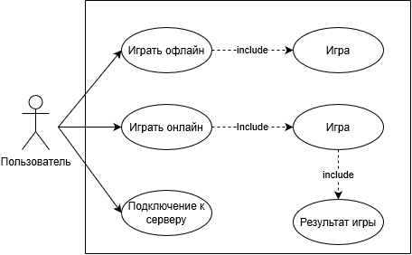

Рисунок 12 - UML-диаграмма вариантов использования.

Приложение Б.2.
UML- диаграмма последовательности
UML- диаграмма последовательности представлена на рисунке 13.

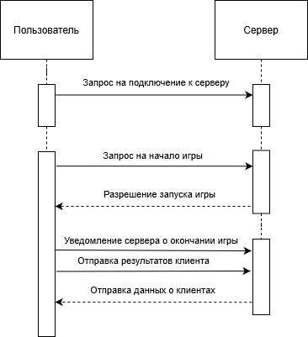

Рисунок 13 - UML- диаграмма последовательности.

Приложение Б.3.
UML- диаграмма деятельности
UML- диаграмма деятельности представлена на рисунке 14.
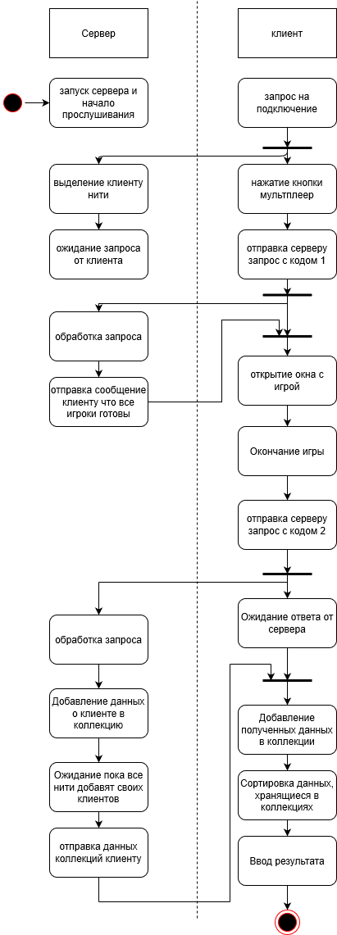

Рисунок 14 - UML- диаграмма деятельности одного захода игры.

Приложение Б.4.
UML-диаграмма классов
UML-диаграмма классов серверного и клиентского приложений представлена на рисунке 15.
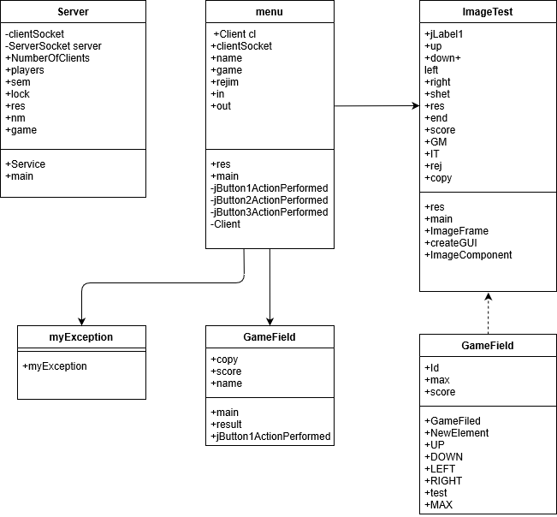

Рисунок 15 - UML-диаграмма классов сервера и клиента.

Приложение Б.5.
UML-диаграмма развертывания
UML-диаграмма развертывания представлена на рисунке 16.
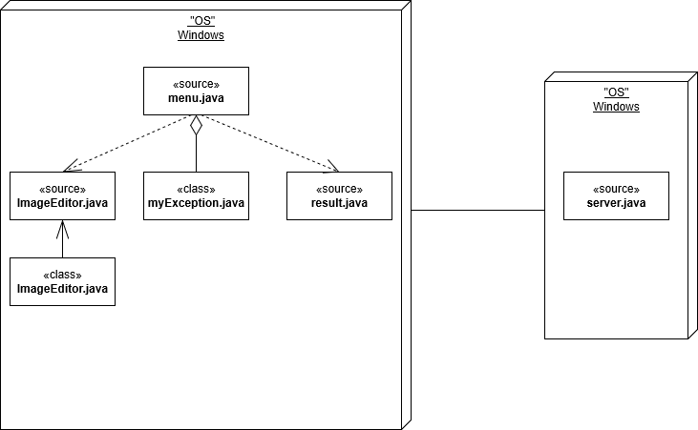

Рисунок 16 - UML-диаграмма развертывания.

